**UNIVERSIDAD AUTÓNOMA DE BAJA CALIFORNIA**

FACULTAD DE INGENIERÍA ARQUITECTURA Y DISEÑO



**PERMISOS UABC**

DEFINICIÓN DE PROYECTO

**EQUIPO:**

Elías David López Mora (344324)

Gabriel Ezequías Melchor Sánchez (342122).

Omar Jovany Hernández Sánchez (344187).

FECHA

4 DE MAYO DE 2017

**NOMBRE DEL PROYECTO:**

Sistema para la solicitud de permisos para viajes escolares en dirección.

**RESUMEN:**

En el presente documento se expondrá la descripción del proceso de solicitud de permiso de salida de parte de los maestros, quienes requieren de un oficio en el que se autoriza alguna salida que necesiten. Además se propondrá un sistema que agilice el proceso, mostrando a través de diagramas y descripciones, las formas en las que se puede lograr dicho cometido utilizando como herramienta principal las tecnologías de la información

.

**OBJETIVO:**

La razón principal de este proyecto es la de agilizar un proceso realizado en dirección para la obtención inmediata de un permiso para viajes escolares solicitado por el maestro que desee obtener dicho permiso.

**¿PARA QUIÉN SERÁ DESARROLLADO?**

El proyecto se encuentra enfocado a favor de los maestros, quienes por medio de nuestro sistema podrán solicitar permisos de viajes escolares en dirección sin necesidad de asistir previamente a las instalaciones a llenar el formato necesario para la solicitud y la recaudación de firmas para la aprobación de dicho permiso.

*********************************************************************************************

**ANÁLISIS DEL PROBLEMA**

*********************************************************************************************

Solicitar un permiso para viajes escolares de parte de los maestros suele ser un trabajo tedioso, ha habido casos en las que el maestro dedica más de dos horas de su tiempo en hacer todo lo necesario para obtener el permiso, algo que definitivamente es inaceptable.

He aquí la necesidad de implementar un sistema que permita agilizar el proceso de la mejor manera.

**PERSONAL INVOLUCRADO EN EL PROCESO:**

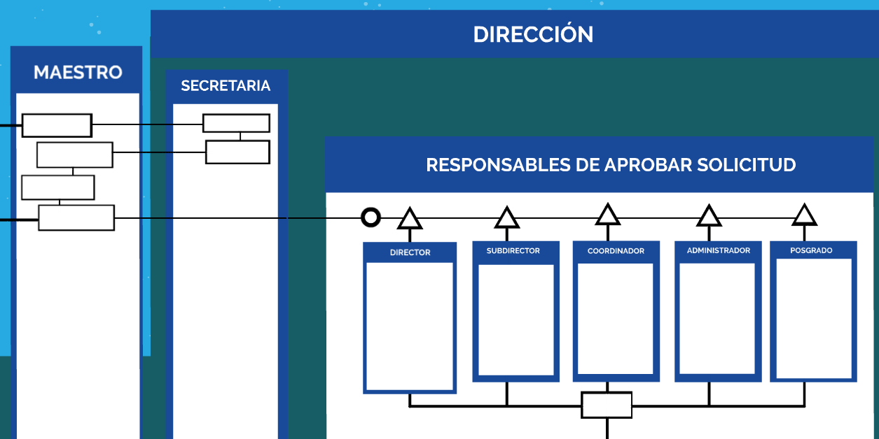El **maestro** es el interesado en la aprobación del viaje escolar, para realizar dicha solicitud necesita de un formato, proporcionado por la **secretaria**, quien se encuentra en la dirección de la facultad. Los responsables de aprobar el permiso para el viaje escolar son: el **director, subdirector, coordinador de la carrera, administrador** y el **coordinador de posgrado**. En la *figura 1* siguiente se ilustran los roles definidos:

Figura 1: personal involucrado en el proceso.

**DESCRIPCIÓN DEL PROCESO ACTUAL:**

El maestro solicita el formato para llevar a cabo la solicitud a la secretaria en dirección, el maestro deberá llenar el formato completo, cumpliendo con todos los requerimientos obligatorios.

Una vez llenado el formato, comienza la recolección de firmas: primeramente deberá pasar con el coordinador de la carrera, esta dependerá de la carrera(s) involucradas en dicho viaje, después deberá pasar con el subdirector, enseguida con el administrador, quien en base a la información expuesta en el formato referente a gastos de viaje, definirá y determinará si dicho viaje puede cubrirse con los fondos de la facultad.

Finalmente el formato deberá pasarse al director, quien en base una revisión exhaustiva de la solicitud dará su veredicto. Cualquier responsable que no esté de acuerdo o que necesite de mayores aclaraciones tiene la facultad de denegar la solicitud, para ello deberá especificar cuál ha sido la causa de su desaprobación; de este modo el maestro podrá hacer las correcciones respectivas, para volver a realizar la solicitud con las aclaraciones que se le pidan.

Si todo el proceso es llevado con éxito teniendo la aprobación de todos los responsables, el maestro deberá entregar el formato con todas las firmas a la secretaria, quien le entregará enseguida su ofició de comisión. Mediante este documento la universidad hará constar su aprobación de que dicho viaje se lleve a cabo con los requerimientos que necesita.

Si desea ver el diagrama RAD que se realizó para el análisis de este proceso, puede hacerlo a través del siguiente enlace:

<https://prezi.com/klwoooretkav/diagrama-rad-proceso-permisos-viajes-uabc/>

*********************************************************************************************

**IMPLEMENTACIÓN DEL SISTEMA**

*********************************************************************************************

**¿QUÉ ACTIVIDADES PODRÁN REALIZAR EN EL SISTEMA?**

Los maestros podrán solicitar los permisos siempre y cuándo llenen el formato y toda la información necesaria. Podrán revisar el estado de las solicitudes y las solicitudes aprobadas. Si alguna de las solicitudes son negadas, el maestro podrá ver las causas, hacer correcciones y volver a solicitar, en caso de que la solicitud sea aprobada, el maestro podrá imprimir dicho documento con la aprobación de dirección.

**MODULOS:**

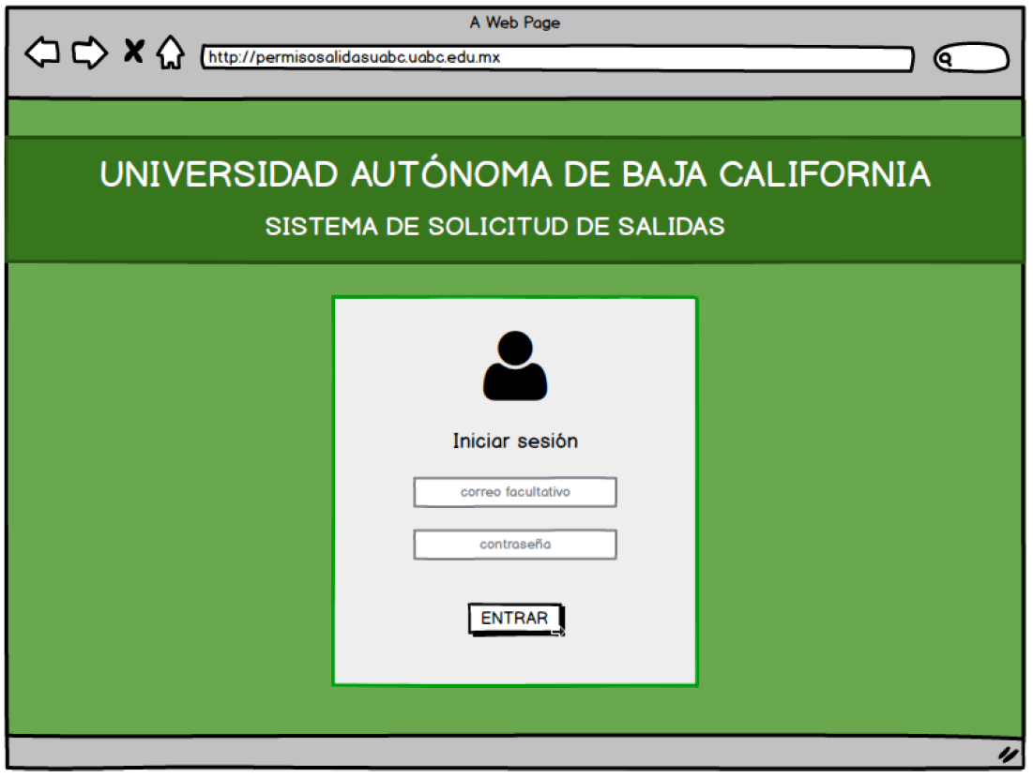**Iniciar Sesión**

Figura 2: vista del login, donde el maestro escribirá su correo y contraseña

En este módulo el maestro iniciará sesión con su correo facultativo y contraseña. En la *figura 2* se muestra la ventana que saldrá inicialmente.

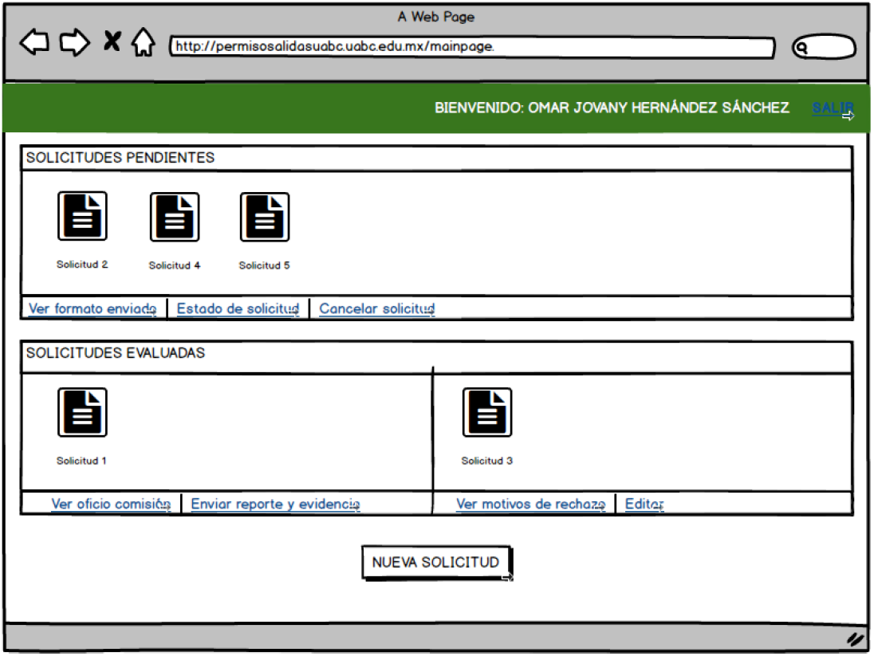**Página principal**

Figura 3: Esta es la ventana principal del sistema, esta saldrá una vez haya sido autentificado el usuario.

Esta será la página principal del sistema, se presentan tres campos relevantes: solicitudes pendientes, solicitudes evaluadas con aprobación y negadas.

Sección solicitudes pendientes:

El maestro deberá seleccionar la solicitud a revisar, podrá seleccionar "ver formato que fue enviado", el "estado de la solicitud" y "cancelar solicitud enviada".

Sección solicitudes evaluadas (aprobadas):

El maestro debe seleccionar la solicitud a revisar, podrá seleccionar "ver el oficio comisión" así como "enviar reporte y evidencias" de la solicitud seleccionada.

Sección solicitudes evaluadas (rechazadas):

El maestro debe seleccionar la solicitud a revisar, podrá seleccionar "ver motivos de solicitud rechazada".

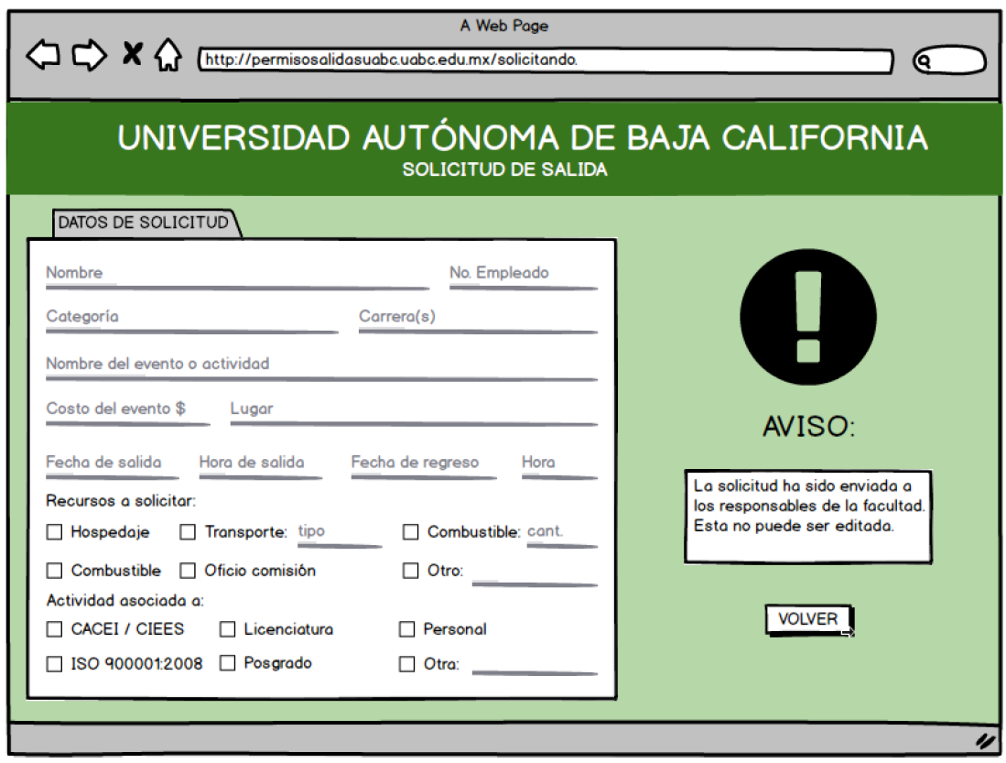**Ver formato enviado**

Figura 4: Ver formato enviado. Las cajas de texto se llenarán con la información proporcionada.

Si el maestro selecciona una solicitud de la sección de solicitudes pendientes en página principal se abrirá esta ventana (figura 4) mostrándole la información que capturó previamente en esa solicitud.

**Ver estado de solicitud**

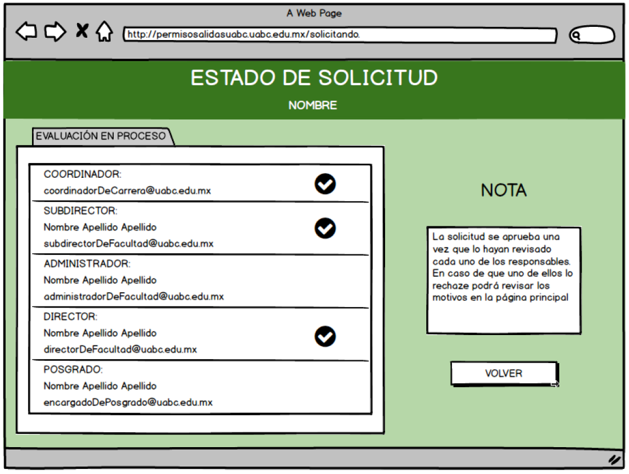

Figura 5: estado de solicitud. Los responsables que aprueban se marcarán con una palomita

Si el maestro selecciona una solicitud de la sección de solicitudes pendientes en página y da Click en "ver formato enviado" en la página principal, se abrirá esta ventana (figura 5) mostrándole quién falta por revisar y quienes ya revisaron su solicitud.

**Cancelar solicitud**

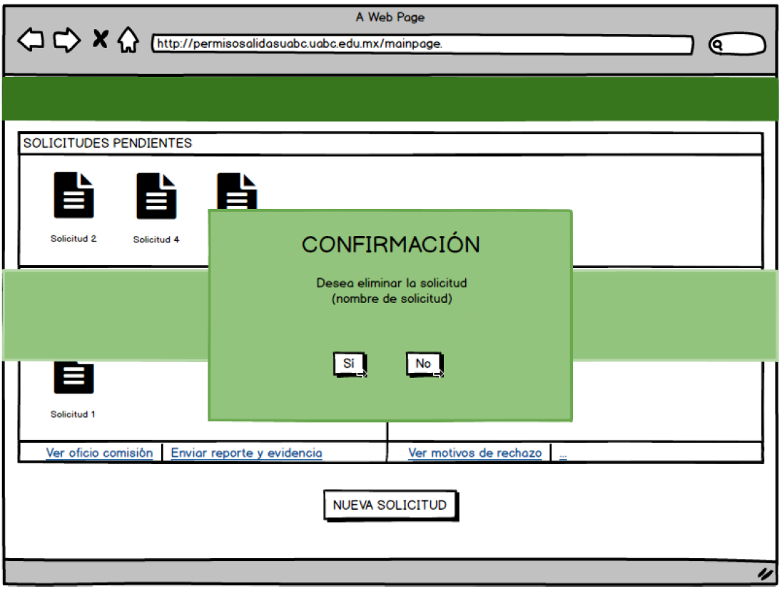

Figura 6: Ventana de confirmación para eliminar solicitud

Si el maestro no está conforme con el formato de solicitud que lleno, podrá cancelarlo en el momento que desee, para ello se le mostrará un mensaje de confirmación como el que se muestra en la *figura 6*.

**Ver oficio comisión**

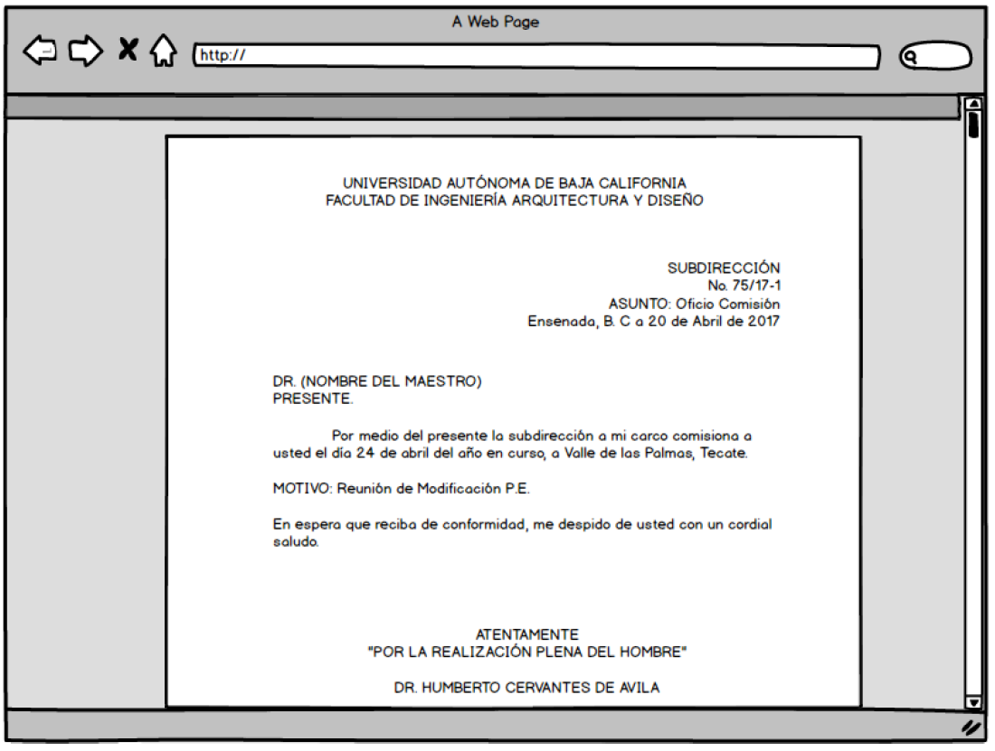

Figura 7: Personal involucrado en el proceso

En la sección de solicitudes aprobadas el maestro podrá seleccionar un archivo, deberá dar Click en "ver oficio comisión" y así, podrá ver e imprimir su documento, la ventana será como la *figura 7*.

**Enviar reporte y evidencias**

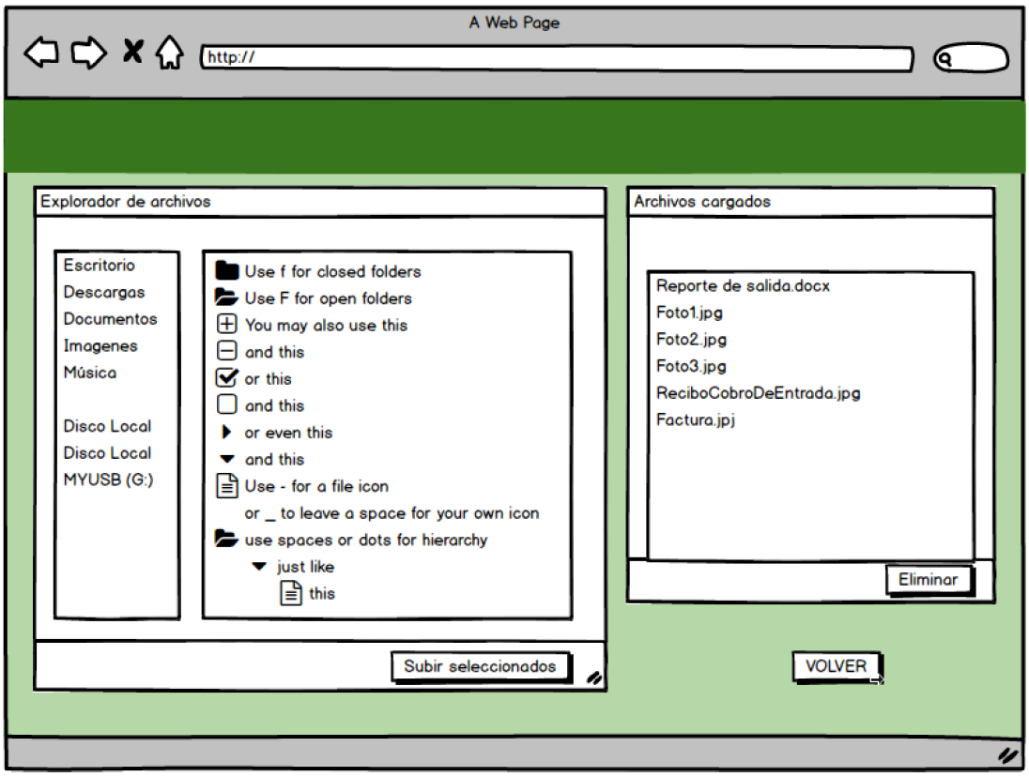

Figura 8: El maestro deberá seleccionar los archivos y subirlos con el botón “subir archivos”.

El maestro deberá enviar reporte y evidencia del viaje, para ello deberá seleccionar la solicitud aprobada y dar Click en "enviar reporte y evidencias". Se abrirá una ventana como la mostrada en la *figura 8,* en donde el maestro podrá seleccionar los archivos y enviárselos a los responsables.

**Ver motivo de rechazo**

Figura 9: Se mostrarán qué maestros han negado su solicitud y por qué.

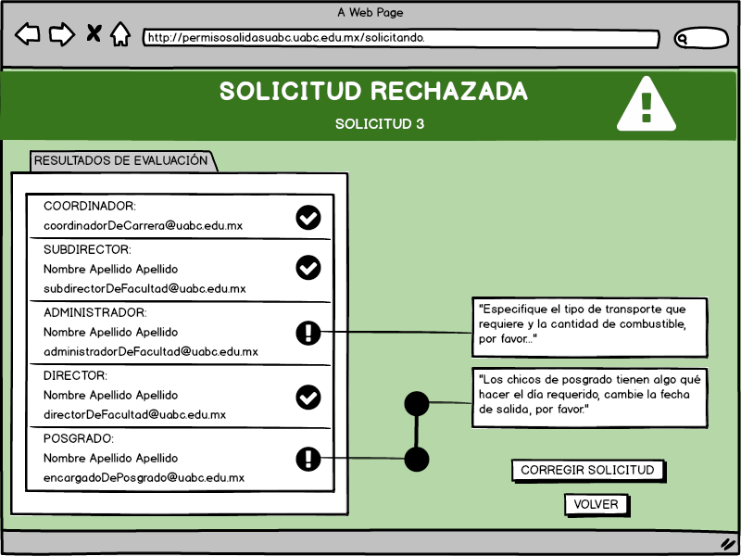

En esta sección el maestro podrá ver los motivos por los cuales su solicitud no ha sido aceptada, podrá realizas las correcciones sugeridas y hacer su solicitud nuevamente (ver figura 9).

**Crear nueva solicitud**

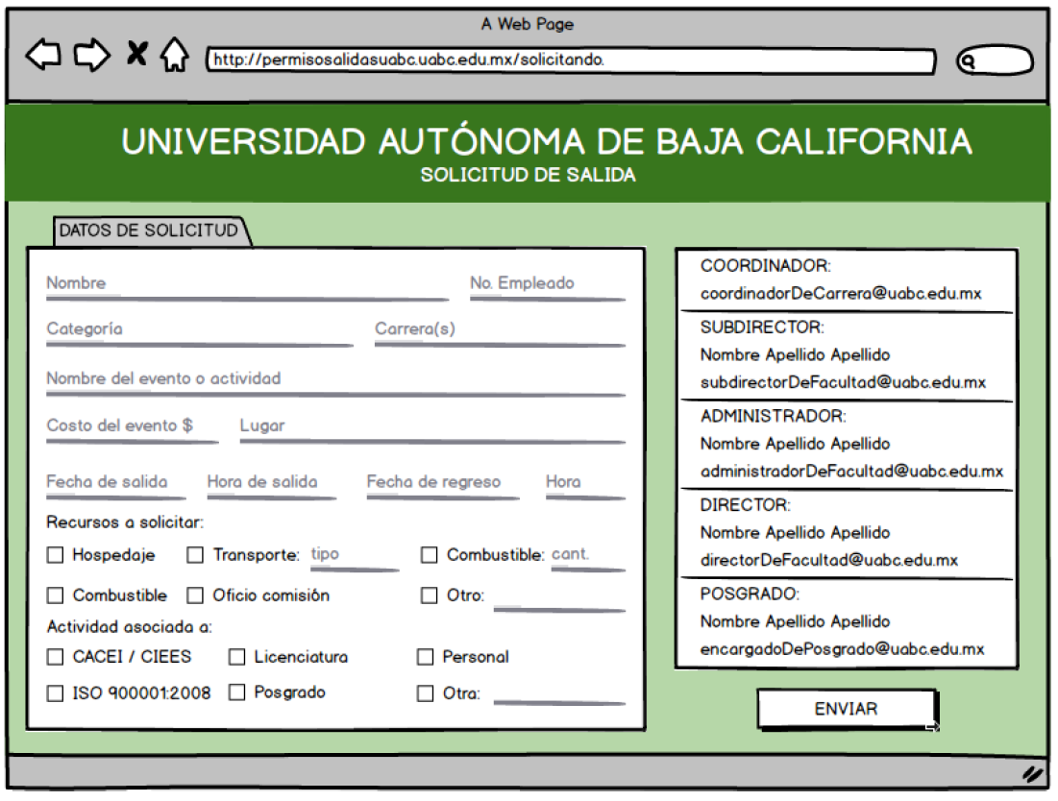

Figura 10: Los datos de solicitud fueron tomados del formato oficial usado en dirección.

En esta sección el maestro deberá llenar un formato con toda la información requerida por la dirección, deberá llenar todos los campos obligatorios (ver figura 10).

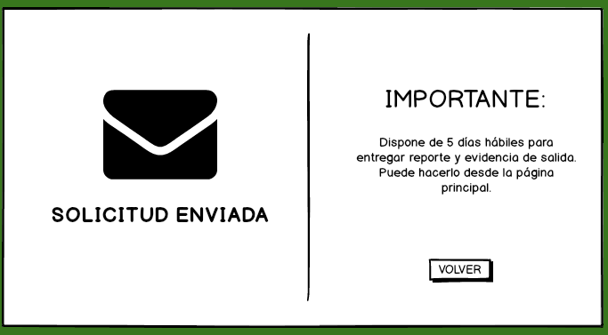Una vez enviado, se le notificará con un mensaje (ver figura 10):

Una vez que los responsables hayan revisado la solicitud existirán dos posibles resultados: Que uno de los responsables no haya aprobado la solicitud. En ese caso quien haya rechazado la solicitud deberá especificar los motivos, los resultados podrán consultarse en la página principal de permisos.

- Si la solicitud es aprobada por todos los responsables, se le enviará al maestro vía correo electrónico la aprobación junto con un enlace para imprimir el documento.

Si desea ver el diagrama RAD que se realizó para el análisis del proceso con el sistema propuesto implementado, puede hacerlo desde el siguiente enlace:

<https://prezi.com/zzib0w_gtnki/diagrama-rad-sistema-implementado-permisos-uabc/?utm_campaign=share&utm_medium=copy>

………………………………………………………………………………………...

………………………………………………………………………………………...

Si desea descargar los diagramas, puede hacerlo desde este enlace:

<https://drive.google.com/a/uabc.edu.mx/file/d/0B3PNv0zONC-XUEVzTFNwbVd2Wjg/view?usp=sharing>